附件6：
“科创江苏”三年行动计划规范化建设与成果化评估
“专业科技服务团（队）”信息采集表
项目名称 | 中药产品研发与临床服务
承担单位 | 江苏省药理学会（盖章） | 立项年份 | 2022年
填报人 | 朱萱萱 | 联系电话 | 13951996960
采集要点 | 组织专家为企业（园区）提供技术咨询、技术攻关、技术转移转化、技术推广应用、成果评价、标准研制与推介等精细化科技服务成效情况。
工作概况 | 简述项目开展以来实现的成效成果（文字不少于300字，并提供必要的项目数据）。  项目负责人曹鹏研究员现任南京中医药大学药学院院长，博士生导师，国家杰出青年基金获得者，国家卫生健康突出贡献中青年专家，国家中医药管理局青年岐黄学者，江苏省杰出青年基金获得者，江苏省中医药领军人才，江苏省有突出贡献中青年专家，首届屠呦呦中药创新奖获得者。  本团队专家分别在中药药理、中药药剂、中药炮制等领域颇有建树，具有很强的企业对接能力与服务能力。本团队成员具有长期的合作基础，通过搭建交叉多学科的系统研究体系，围绕中药的现代药理机制等问题，对中药的多中心临床评价、药效物质基础、多靶点作用机制、创新中药研制等进行了卓有成效的研究：  （1）建立了 500 余种中草药及方剂的天然小分子组分库、单体化合物库、多肽资源库和含有 2 万多个天然产物和 200 多万个化药分子的虚拟筛选库，为阐明中药物质基础提供了前提条件；（2）构建了多个中药的高通量药物发现及靶标识别平台（抗肿瘤抗炎药物平台、神经系统药物平台、激酶筛选平台、离子通道平台），计算机生物学平台，大数据 AI 辅助药物筛选平台、生物信息学辅助靶点筛选平台，为阐明复方中药的体内机制过程提供了研究技术平台；（3）成功研创新中药，开发双氢青蒿素片的新适应症，解决非小细胞肺癌 EGFR 靶向药的耐药问题；完成了黄芪桂枝五物颗粒临床前研究，正在申请国家新药临床批件。团队合计发表论文 300 余篇，在 Nature Materials，JNCI，Mol Ther, Cancer Res，等本领域国际知名学术刊物上发表 SCI 论文 160 篇；授权专利 25 项。本团队致力于把科学家和企业家联合起来，汇聚高校创新资源和医药企业技术需求，促进优势技术项目转移和成果转化，助力医药行业发展。
典型案例  形成情况 | 项目形成的典型案例（参照附件9案例模板，800字左右图文混排）。  基本情况：  加强校企合作，校企互相支持、优势互补、资源互用，对社会经济和科技发展具有重要推动作用。适应新时代高等教育发展形势，必须向现代科学开放、向国际开放，医教研协同、产学研协同。本专业科技服务团项目将致力于把科学家和企业家联合起来，汇聚高校创新资源和医药企业技术需求，促进优势技术项目转移和成果转化，助力医药行业发展。南京中医药大学是全国建校最早的高等中医药院校之一，是江苏省人民政府与国家中医药管理局共建高校，学校于2017年入围国家“双一流”建设高校和江苏高水平大学建设高校。2018年成为教育部和江苏省共建“双一流”建设高校。南京中医药大学药学院实力雄厚，拥有中药学类国家实验教学示范中心、国家发改委中药资源产业化与方剂创新药物国家地方联合工程研究中心、教育部中药炮制规范化及标准化工程研究中心、中药品质与效能国家重点实验室培育建设点、江苏省中药药效与安全性评价重点实验室等科研平台。黄葵胶囊是南京中医药大学走协同开放之路的典型成果。这味药本是学校附属医院（江苏省中医院）的名医验方之一，与江苏苏中药业集团股份有限公司合作开发后，黄葵胶囊逐渐从一个“单味药”发展演变为上榜“2019临床价值中成药品牌”年产值超5亿元的现代中药。真正实现了“中医科研不仅要让小白鼠点头，更要让老百姓点头”。此外，南京中医药大学药学院与易才基团、正大天晴药业集团股份有限公司、扬子江药业集团有限公司、江阴天江药业有限公司等知名企业具有长期合作关系。本专业科技服务团的建立将有利于进一步扩大校企合作范围、深化校企合作深度，为服务社会发展、助力企业成长、促进学科建设、加强成果转化等方面提供便利。在后疫情时代与快节奏的工作生活压力等多重因素影响下，民众健康意识提升，对慢病管理认知需求逐步提升。紧跟国家大健康战略部署和“健康中国2030”规划纲要，易才集团与本专业科技服务团队合作开展中医慢病与管理项目研究。项目将从基础研究、技术开发、平台建设和应用研究等方面展开。  主要做法及成效：  1、2022年6月22日江苏省药理学会“科创江苏”团队成员在江苏天晟药业股份有限公司举行江苏省药理学会/江苏天晟药业股份有限公司科技服务站揭牌仪式和科技创新服务专家咨询会。我学会秘书长朱萱萱教授与“科创江苏”科技服务专家团队成员中国药科大学孙建国教授、南京中医药大学张峰教授、江苏大学刘晗青教授参加了科技服务站揭牌仪式。江苏天晟药业股份有限公司董事长季浩、质量总监阚建伟等热情接待了专家团队。镇江市科协副主席翟海、学会部部长刘文建、句容科协主席张德成、王玮等领导出席本次“科创江苏”活动。江苏省药理学会中药药理秘书长、南京中医药大学张峰教授首先代表学会与天晟药业季浩董事长一同为科技服务站揭牌。学会秘书长朱萱萱教授汇报了江苏省药理学会近年来的工作情况与取得的成绩，并对省科协“科创江苏”项目的落实做了详细的说明。季浩董事长目前是南京中医药大学企业特聘教授，他汇报了天晟药业近年来的发展概况与未来规划，公司是一家专业从事医药原料药研发生产和销售的国家高新技术企业。目前在山东济宁新材料产业园成立了化学合成原料药生产基地—济宁晟泰药业有限公司，被列为2021年山东省重大建设项目，目前一期工程已基本建设完成，2022年下半年将投入生产。公司是国内甘草制品的龙头企业。拥有甘草酸单铵盐S、苦参素、苦参碱等国药准字号原料药批件，未来天晟药业将成为涵盖药用植物种植、天然植物原料药、化学合成原料药、成品药的研发、生产和销售的全产业链医药企业。镇江市科协副主席翟海在讲话中高度评价了江苏省药理学会积极落实“科创江苏”项目，学会近年在学会党的建设、学术交流服务创新驱动发展、搭建政产学研平台服务科技创新服务、全民科学素质提高、助力疫情防控、服务党委政府科学决策及学会自我发展等方面的工作成绩显著，主要与学会理事会与各位专家、会员的共同努力是分不开的，今天江苏省药理学会再一次来到天晟药业开展科技创新服务咨询会，标志着江苏省药理学会与江苏省天晟药业将在产业指导、人才培养、科技创新、成果转化等方面加强合作，共同创新，以达共赢并表示镇江市科协积极推进江苏省药理学会与天晟药业的合作工作。接下来中国药科大学孙建国教授作了“中药最新进展及机制研究”的学术讲座，对中药复方研究的科学问题、研究思路及研发案例作了精彩解读，特别是公示主打产品甘草酸的应用等议题引发参会人员热烈讨论。最后，就天晟药业进入快速发展期研发人员与我学会“科创江苏”专家团队展开讨论，学会将继续为企业提供天然植物及化学合成药物研发领域的专家及研发人才，根据当前需要解决的技术问题，建立中药人员实习基地及后续的合作进行分工。本次活动是学会认真落实省科协 “科创江苏”专项行动，汇聚高校创新资源和医药企业技术需求，促进优势技术项目转移和成果转化的体现，为企业创新升级持续发展提供动力源泉，为推动我省医药行业高质量发展积极作贡献。  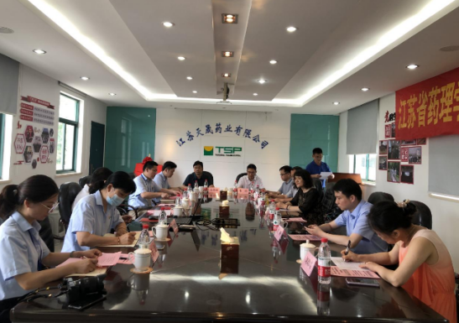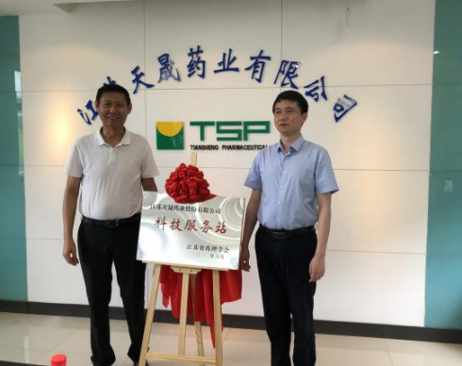  2、2022年7月11日江苏省药理学会中药药理专委会的“科创江苏”科技服务专家团队负责人曹鹏教授、团队成员张峰教授、詹其琛博士一行前往位于南京市江宁区J6软件园的华肌集团考察交流。华肌集团董事长徐秀文，高级工程师李松、李永生等热情接待了专家团队。华肌集团是一家集研发、制造、销售、服务为一体的国际护肤品集团。作为一个民族品牌，该集团一直秉承着“让中国化妆品成为世界首选”的使命感，与南京工业大学等高校已开展较多研究开发合作。本次来自南京中医药大学药学院的“科创江苏”科技服务专家团队与华肌集团就中医药在美妆行业的产品研发进行了深入探讨，双方将开展功效性化妆品的研究，从敏感肌、抗衰老、美白等层面研发出具有中医药特色的功效性化妆品，推动传统中医药与常规化妆品的融合。双方还将进一步开展产学研人才项目合作，建立联合研发项目小组，聘请南京中医药大学相关专家担任技术指导，推进中医药创新技术的应用转化。华肌集团已对蒲公英、白芨、金缕梅、紫苏、丹皮、丝瓜、玫瑰等植物提取物进行了应用基础研究，明确了相关活性成分对皮肤细胞生长调节、延缓衰老等的作用。基于这些研究项目与平台，华肌集团将与南京中医药大学联合申报省级研究生工作站，进一步开展具有中医药特色的功效性化妆品研究，为创新应用型中药学研究生培养提供条件。  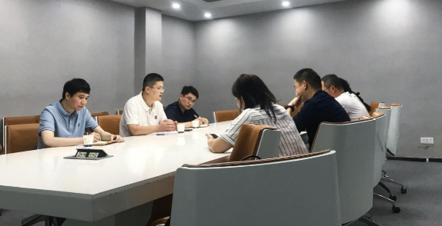  3、2022 年11月9日上午江苏省药理学会科技服务团队来到南京市浦口区智达路6号智能制造产业园与江苏品生医疗科技集团有限公司（简称“品生医疗”）举行科技服务站签约揭牌和科技服务专家咨询会。学会副理事长兼秘书长、江苏省中医院朱萱萱教授，学会TDM专委会副主委、江苏省人民医院王永庆主任药师和南京市第一医院朱余兵主任药师，南京医科大学附属第四医院肖平喜主任药师，学会监事会成员、南京市第一医院万盟副主任药师参加了本次科技服务专家咨询会。企业参加会议的有公司成晓亮董事长、首席运营官郑可嘉、销售副总裁章永键、交付中心副总裁程茂良、研发中心副总裁张伟、首席商业官秦翼一行。首先，专家组一行在品生医疗首席运营官郑可嘉的带领下参观了品生医疗科技有限公司的质谱工厂和质谱实验室。结束参观后，双方在会议室分别介绍参加咨询会的专家和企业代表。学会秘书长朱萱萱教授汇报了近年学会的基本情况和在学术交流、科技服务、科普惠民活、承接政府职能及学会自身发展等方面开展的工作，特别学会党支部常态化工作，带动学会党员会员在疫情防控及各项工作中起到了先锋模范作用，学会和会员也取得了较多的荣誉。今后，学会将进一步在学术交流服务创新驱动发展、搭建政产学研平台服务科技创新、服务全民科学素质提升、助力疫情防控、服务党委政府科学决策和自我发展能力的提升等方面发挥更大作用，促进学会蓬勃发展，为地方经济建设贡献力量。品生医疗首席技术官张伟介绍了公司的情况。江苏品生医疗科技集团有限公司是一家精准医疗领域的高科技创新公司。公司以质谱技术为核心，以多组学研究为驱动，走在创新诊断产品开发及应用的前沿，为医疗健康行业提供领先的临床质谱整体解决方案，集组学研究、质谱设备、体外诊断试剂、第三方医学检验等于一体，是国内精准医疗多组学研究转化、临床质谱技术开发的专业机构。品生医疗继续专注于以多组学技术服务精准诊疗，致力于发展临床质谱产业，推动行业创新，服务精准医疗。学会专家江苏省人民医院王永庆教授代表学会与公司成晓亮董事长为科技服务站揭牌，学会副理事长兼秘书长、江苏省中医院朱萱萱教授代表学会与章永键副总裁进行科技服务站签约，学会与公司合作将标志着品生医疗科技有限公司与江苏省药理学会全面深化合作，提高质谱检测领域的服务深度与广度，更好的服务于学会会员单位和广大科技工作者，现场气氛十分活跃。学会科技团队专家和品生医疗代表交流了合作内容，学会将帮助公司的有关资源优先提供项目研发所需的单位；并根据公司发展需要，选派相应的专家和技术人员为公司提供咨询、指导及科研支持等服务。双方就今后的合作领域和内容进行了商讨，与会专家纷纷表示，今后将竭尽所能，促成双方的合作，共同推动生物医药的持续发展，会议在和谐友好的氛围中圆满结束。  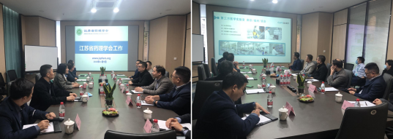  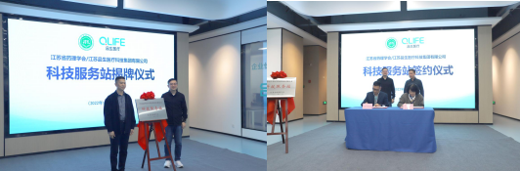  启示经验（总结凝练服务科技经济融合的机制、渠道、平台、方法等特色模式或经验做法）  （1）产业效益。“中医慢病与管理项目研究”既能够发挥我国中医药特色，同时针对各种慢病的独特临床规律，研究和制定针对特定慢病的中医评估指标体系和标准，开展中医病因学、主要症候学和临床评估、诊断鉴别、以及预防保健、日常锻炼、自我干预等研究，为中医预防和治疗慢病提供全面、系统的依据。这将极大促进我国慢病管理行业的发展。  （2）经济效益。本项目研究针对临床最为常见的慢性疾病（高血压、高血糖、高血脂等），基于江苏道地药材开发系列“药食同源”膳食处方与茶饮产品，经济效益明显。  （3）社会效益。江苏地处长江经济带，下辖 13 个设区市，是全国唯一所有地级行政区都跻身百强的省份。江苏人均 GDP、地区发展与民生指数均居全国省域第一，成为中国综合发展水平最高的省份之一，已步入“中上等”发达国家水平。江苏的发展与人们快节奏的工作方式密不可分，这同时也导致江苏地区与职业相关的慢性病人群数量庞大。本项目开发的系列功能食品和电子产品将有利于治疗并缓解慢性病病人的病症，提高人们的生活质量与幸福指数。  下一步目标及举措（简述下一步工作展开的方向目标及相关举措。）  本团队将与江苏省中医院、正大天晴药业集团股份有限公司、扬子江药业集团有限公司、江阴天江药业有限公司等知名企业深度对接合作，（1） 围绕中医慢病的概念、内涵、评估等开展中医慢病与管理项目研究，以期构建中 医慢病的学术框架体系并开展相关培训；（2）中医慢病临床研究围绕中医慢病的 临床需求，开展评估和干预的案例研究；（3）针对特定人群健康需求和临床常见 慢性疾病，开展功能食品开发及质量标准制定，促进成果转化；（5）举办科普讲座。

